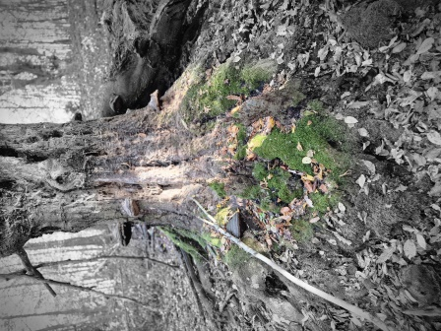 PREDSTAVENIE A3Zs.r.o 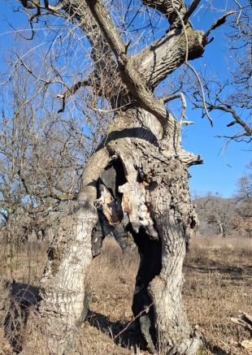

Dobrý deň . Rad by som Vám predstavil našu spoločnosť A3Z s.r.o. Naša firma je na trhu od roku2000 a od tej doby prešla rôznymi transformáciami, od bezpečnostnej služby SBS K7, cez zabezpečovanie pitného režimu pod názvom Fons Aqua s.r.o. až po súčasné aktivity v oblasti stavebníctva a environmentálnych projektov.

Na základe skúseností ,ktoré sme za tieto roky načerpali a postupne v ponuke od riešenia SBS (ochrany objektov) sme našim klientom ponúkli kompletný balík služieb.

V tomto duchu pokračujeme aj v súčastnosti. Mašou myšlienkou je ponúkať klientovi čo najkompletnejšie služby „ POD JEDNOU STRECHOU „ .

* **Stavebné práce**:
  1. Od roku 2020 sa špecializujeme na výstavbu mostov na kľúč, predovšetkým v rámci rekonštrukcií a výstavby klasických komunikácií.
  2. V letnom období sa zameriavame na výstavbu a údržbu lesných ciest a cyklistických trás.
  3. Máme skúsenosti s výstavbou protipovodňových priehrad, napríklad v Krupine.
* **Environmentálne projekty**:
  1. Zameriavame sa na výsadbu nových stromčekov a ich následnú starostlivosť.
  2. V spolupráci s naším partnerom, spoločnosťou Aqua Team, sa venujeme výstavbe priehradiek v lesoch s cieľom udržať vodu v lesnom ekosystéme.
  3. Podpora biodiverzity. Vo výskumných projektoch zameraných na ochranu prírody a zlepšeniu životného prostredia na našej MODREJ PLANÉTE.
  4. Našim klientom vieme ponúknuť zníženie energetickej náročnosti (zníženie nákladov) na energie. Keďže sledujeme výzvy pre subjekty, ktoré vyhlasuje dane ministerstvo (väčšinou ide o podporu získania grantov z EU). Ak daný subjekt má záujem znižovať náklady pripravujeme ho na čerpanie výzvy. Vypracujeme energeticky certifikát, všetky dokumenty podľa potreby. Vieme teda ponúknuť komplet servis pre Fotovoltiku od návrhu cez realiuzáciu až po samotne pripojenie k sieti. Na základe energetického auditu zníženie nákladov, pomocou tepelných čerpadiel (aj tu sledujeme dotácie) rekuperáciu vzduchu, vetracie jednotky pre školy ,hotely, vetranie veľko kapacitných kuchýň, systémy pre RD a byty.
  5. **V priebehu roka 2024 sme do nášho portfólia zahrnuli prácu s DRONMY:** Prostredníctvom tejto špeciálnej technológie a pomocou umelej inteligencie a špeciálnym softvérom vieme A: vytvoriť geo. mapu B: ponúknuť Mestám presne zmapovanie ulíc, zakreslenie zelene (podľa požiadaviek klienta) C: presné poľnohospodárstvo.
  6. No hlavným naším zameraním prac s dronmy je práca pre Lesné závody, urbárske spoločenstvá.

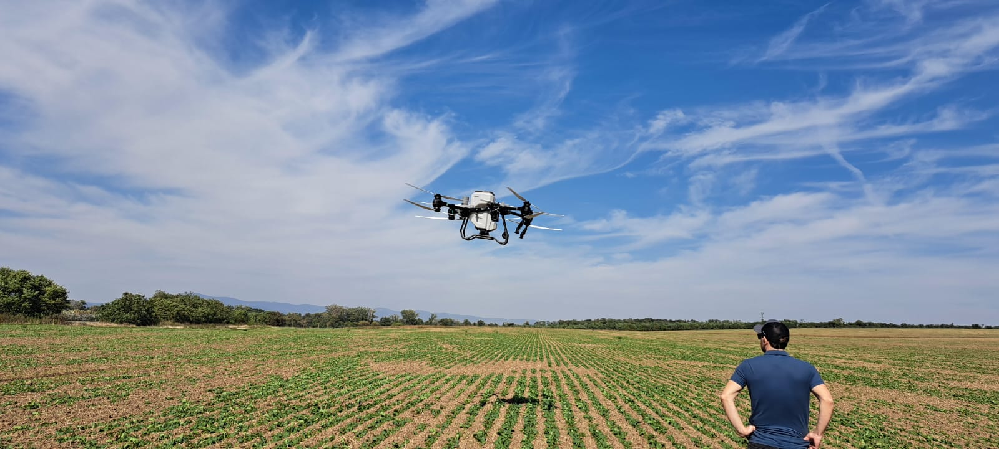

**Naši klienti:**

Spolupracujeme s rôznymi klientmi z verejného aj súkromného sektora, vrátane:

* Obcí a miest
* Štátnych inštitúcií
* Súkromných spoločností ,Občianskych združení

**Prečo si vybrať nás?**

* Sme skúsený a spoľahlivý partner
* Ponúkame kvalitné a inovatívne riešenia
* Dbáme na individuálny prístup ku každému klientovi
* Máme silné environmentálne cítenie
* Ponúkame široké služby pod jednou strechou

Naše skúsenosti a odborné znalosti Vám môžeme ponúknuť pre projekty v lesníckom a environmentálnom sektore. Radi by sme sa s Vami podrobnejšie porozprávali o Vašich potrebách a predstavách a navrhli Vám riešenia, ktoré budú pre Vás najefektívnejšie.

Veríme, že naša spolupráca by bola prínosom pre obe strany a tešíme sa na Vašu odpoveď

Naša práca na polbroch:

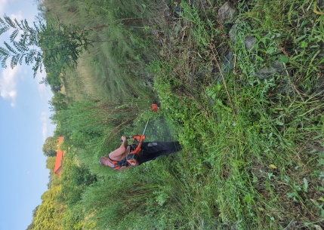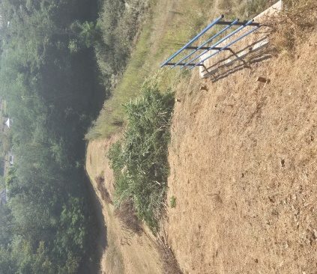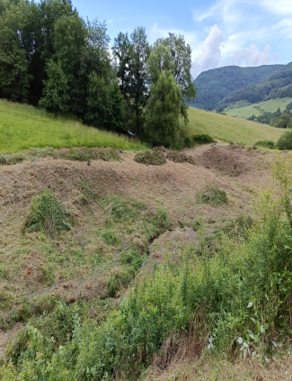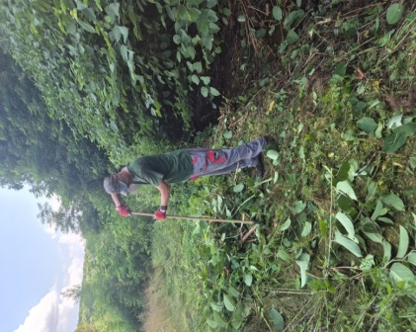

Praca na cestach:

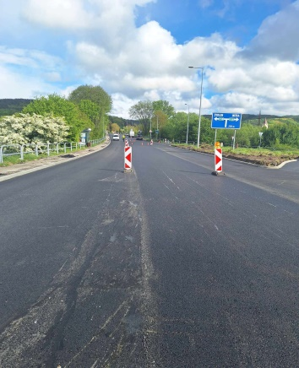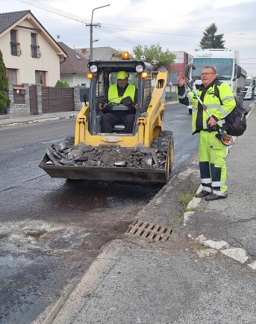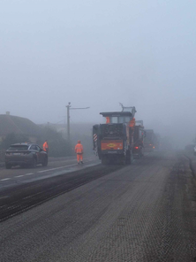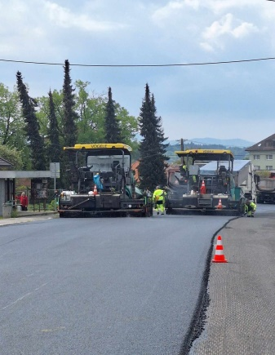

Práca na mostoch:

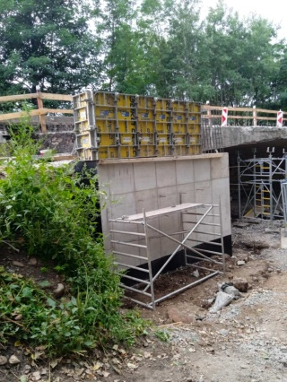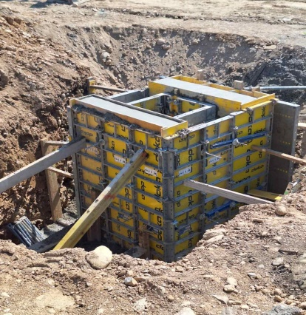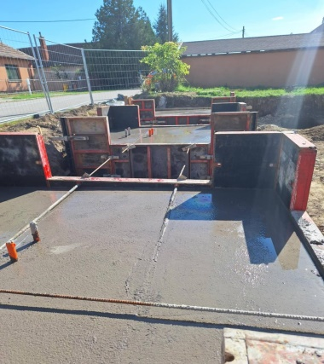

Arboristické práce:



